Isoleren les 1 - Instructie
Wanneer je in een vergelijken een onbekende wilt isoleren is het belangrijk dat je de balansmethode goed kan toepassen. Dit hebben we vorig jaar bij Data en vorige periode bij wiskunde geoefend met eenvoudige vergelijkingen. In deze les gaan we de stof van vorige periode herhalen en een stapje in niveau omhoog. We gaan namelijk ook vergelijkingen ombouwen waarbij de onbekende in de noemer staat..

Herhaling isoleren P2.1
Opdracht: Isoleer de p.

Voorbeeld 1
De eerste vergelijking die we aanpakken is een vergelijking waar geen breuken in staan, en de onbekende staat alleen aan één zijde van het =-teken.
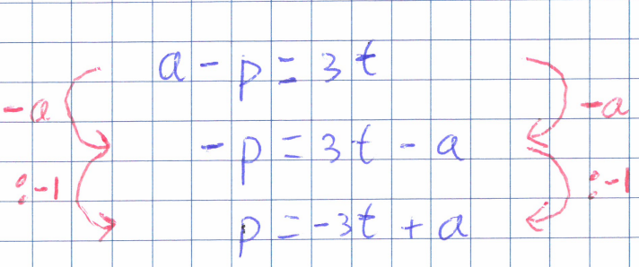
Figuur 1 Uitwerking Voorbeeld 1
In Figuur 1 zien we dat de eerste stap was -a en de tweede stap was delen door -1. Het ombouwen van formules werkt het beste als je de stappen het omgekeerde zijn van de rekenregels. Dus je probeert altijd eerst + of – te doen. Brengt dit je niet dichter bij je antwoord dan ga je vermenigvuldigen of delen. Zie voor het volledige overzicht van de rekenregels Figuur 2.

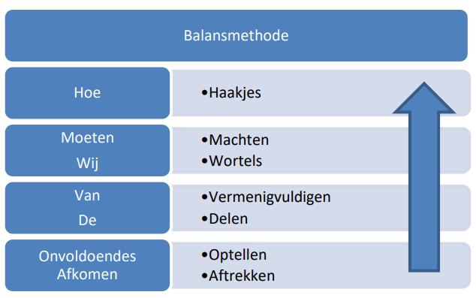
Figuur 2 Rekenregels met de peil die de volgorde aangeeft voor de isoleer-stappen

Voorbeeld 2
In dit voorbeeld hebben we nog steeds geen breuken alleen staat de onbekende ‘p’ wel aan beide zeiden van het =-teken. Dit is een vergelijking die je o.a. tegenkomt bij het bereken van het snijpunt van twee lineaire functies.
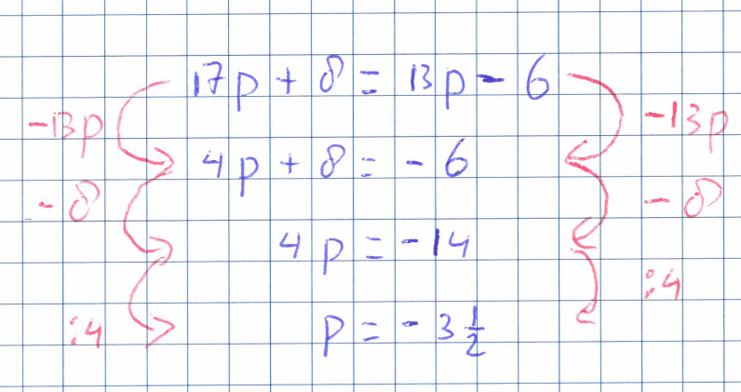
Figuur 3 Uitwerking Voorbeeld 2
Als we in Figuur 3 naar de eerste stap kijken. Zien we dat we eerst de 13p aan de rechter zijde van het =-teken hebben weggewerkt. Aangezien de onbekende aan beide zijden stond, moesten we deze aan één kan wegwerken. Welke kan je dit doet maakt voor het antwoord niet uit. Aangezien de onbekende na de eerste stap alleen nog aan de linker zijde staat, gaan we aan deze kant verder met het wegwerken van de 8 en de 4. Hierbij kiezen we ervoor om eerst de 8 weg te werken aangezien dit kan met + of -. Daarna doen we pas de 4 want hiervoor moeten we gaan delen.

Voorbeeld 3
In dit voorbeeld zien we dat we de onbekende ‘p’ aan de bovenkant (teller) van een breuk staat.
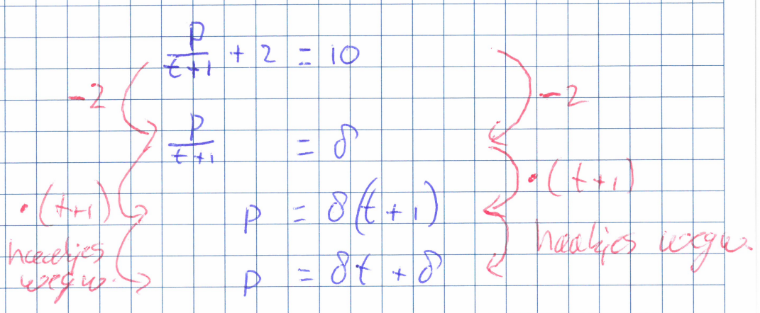
Figuur 4 Uitwerking Voorbeeld 3
In Figuur 4 zien we dat we eerst aan de slag gaan met de ‘losse’ 2 die naast de breuk staat. Deze werken we als eerste weg omdat dit kunnen doen d.m.v. aftrekken. Vervolgens vermenigvuldigen we met de gehele onderkant van de breuk. Dit geef je aan door haakjes te gebruiken bij stap twee. In de laatste stap kan je vervolgens deze haakjes wegwerken. Sommigen vinden het fijn om stap twee en drie in één keer te doen.

Isoleren van de onbekende die in de noemer staat
Wanneer de onbekende aan de onderkant van de breuk staat, zal je deze daar weg moeten krijgen. Echter weet je al hoe, namelijk vermenigvuldigen met de gehele noemer. Normaal laat je juist de onbekende aan dezelfde kant van het =-teken (Kijk maar eens naar de voorbeelden 1 en 3 die hierboven staan), echter wanneer de onbekende in de noemer staat ‘schop’ je ‘m eerst naar de andere kant…

Voorbeeld 4
In dit voorbeeld zien we dat de onbekende ‘p’ aan de onderkant (noemer) van de breuk staat.
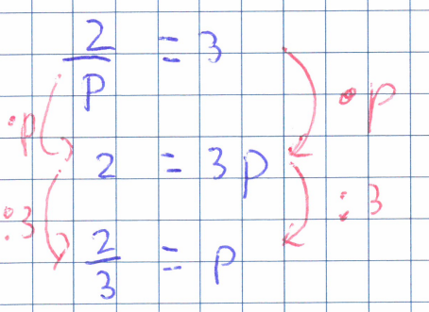
Figuur 5 Uitwerking Voorbeeld 4
De eerste stap in Figuur 5 is direct vermenigvuldigen met p. Dit komt omdat + of – ons niet dichter bij het antwoord brengt. Vervolgens hoeven we alleen nog te delen door 3 om de ‘p’ te isoleren. We laten het antwoord staan in een breuk omdat we niet mogen afronden.

Voorbeeld 5
In deze opgave staat wederom de onbekende in de noemer. Echter staat hij/zij u niet alleen!
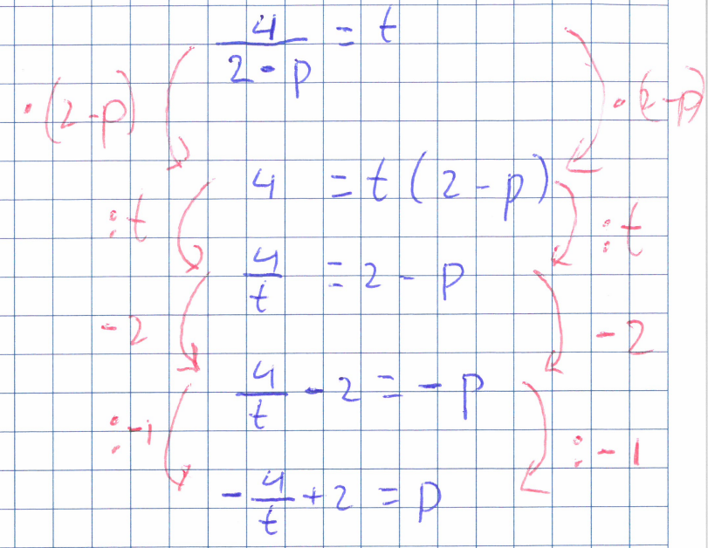
Figuur 6 Uitwerking Voorbeeld 5
Wederom is de eerste stap direct vermenigvuldigen met de noemer (2 – p). Hierbij zijn de haakjes van cruciaal belang. Als je deze haakjes namelijk vergeet doe je eigenlijk 2 stappen. Eerst vermenigvuldigen met 2 en daarna haal je er p vanaf! Dit is natuurlijk niet de bedoeling.
Bij stap twee gebeurt er wel iets bijzonders. We gaan namelijk de haakjes wegwerken door te delen door t. Dit doen we omdat ons doel is om de ‘p’ te isoleren. In Figuur 7 kan je zien dat je ook de haakjes kan wegwerken op de gebruikelijke manier. Alleen dan word de opgave er niet eenvoudiger op.

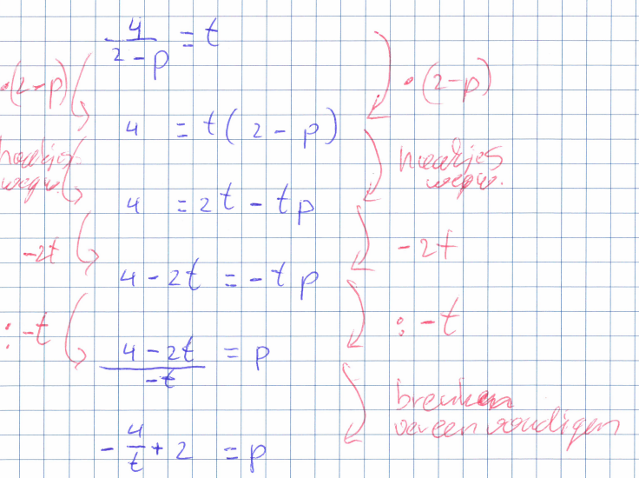
Figuur 7 Uitwerking Voorbeeld 5 (versie 2)
Bij het isoleren van een onbekende die in de noemer word de onbekende van zijde verplaatst bij het vermenigvuldigen met de noemer. Dit vermenigvuldigen gaat soms gepaard met het plaatsen van haakjes. Om deze haakjes weg te werken zijn er dus meerdere opties. Jij moet zelf bepalen wat jij de fijnste manier vind door veel te oefenen. Daarbij is het belangrijk dat je de richtlijnen voor het isoleren (Figuur 2) niet uit het oog verliest. Succes met de opdrachten.

